**江苏省仪征中学2023—2024学年度第一学期高二地理提升练习**

研制人：李凡 审核人：王维中

班级：_______姓名：_______学号：_______时间：12月21日 作业时长：20分钟

下图为某区域的地质剖面图。该区域由地表平坦的X区和地表略有起伏的Y区组成。X区的玄武岩岩层较厚，Y区的玄武岩岩层较薄。据此完成下列各题。

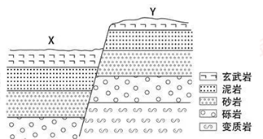

1. 导致该区域分异为X区和Y区的主要原因是

A. 流水侵蚀 B. 岩层褶皱

C. 风沙侵蚀 D. 岩层断裂

2. X区和Y区的玄武岩厚度存在差异是因为

A 喷发物质差异 B. 冷凝环境差异

C 外力侵蚀差异 D. 地壳运动差异

下图为“2018年5月10日2时亚洲部分地区海平面气压形势图”。读图回答下列小题。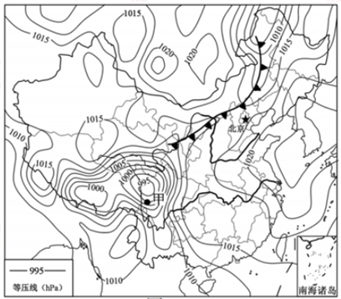

3. 该日，甲地政府部门可能发布

A. 台风预警

B. 森林火灾预警

C. 寒潮预警

D. 滑坡、泥石流预警

4. 北京市未来两天的天气状况可能是

A. 雨过天晴，气温将显著升高

B. 气压下降，出现连续性降水

C. 降雨后，可吸入颗粒物减少

D. 风向转为偏南风，风速降低

读图，完成下面小题。

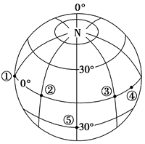5. 关于图示信息的分析，正确的是（ ）

A. 从图示N极点上空看，地球自转方向呈顺时针

B. ②地所在经线两侧分属东西半球

C. ①地位于⑤地的东北方向

D. ⑤地位于③地的西南方向

6 与②地相比，⑤地自转的速度（ ）

A. 角速度和线速度都大

B. 角速度和线速度都小

C. 角速度相等，线速度小

D. 角速度小，线速度相等

7. 读某季节澳大利亚北部盛行风和气压分布图，图中甲地盛行风的主要成因是（ ）

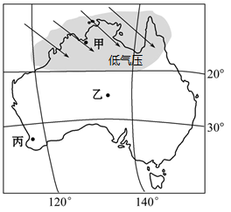

A. 海陆轮廓及其洋流性质 B. 海陆热力性质差异

C. 气压带风带季节移动 D. 地势高低起伏状况

8. 阅读图文信息，完成下列各题。

西西里岛是地中海最大的岛屿，面积2.57万平方千米，人口约527万人。西西里岛是典型的地中海气候，但岛上不同地区气温、降水、风力状况明显不同；沿海地区尤其是西南部，夏天更为酷热。岛上发展林业的自然条件较好，但时常受森林火灾的困扰。下图示意西西里岛位置及地形分布状况。

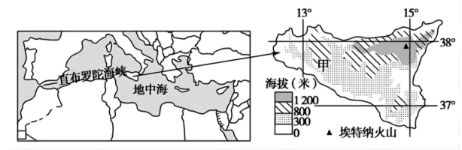

（1）从大气环流和地形的角度分析甲地与其他地区相比，夏季更为干热的原因。

（2）推测岛上冬季风力最为强盛的地区并说明判断的理由。

（3）分析西西里岛时常受森林火灾困扰的原因。